煤炭分析用马弗炉能效测试方法

（征求意见稿）

编 制 说 明

《煤炭分析用马弗炉能效测试方法》

编制组

2020年12月

1. 项目背景

随着全球能源危机日益严重，发展低碳经济成为不可逆转的时代趋势。以标准为管理手段，针对各类用能产品制定能效标准成为节能降耗工作的重要组成部分。《国务院关于加强节能工作的决定》要求制定和完善工业耗能设备、机动车、建筑、家用电器、照明产品能效标准。根据《节约能源法》的要求要加快用能产品标准的修订及制定工作。

目前我国制定的能效标准主要划分为8大类标准，覆盖工业设备、家用耗能器具、照明器具、商用设备、交通运输工具、电子信息通讯产品、农用设备和建材等领域。主要内容包括：能效限定值、节能评价值、能效等级和超前能效指标等4项指标。关于高温耗能设备的能效标准主要有：GB/T30839.43-2015 工业电热装置能耗分等 第43部分：箱式电阻炉、GB/T 28750-2012 节能量测量和验证技术通则、GB24848-2010 石油工业用加热炉能效限定值及能效等级。关于能效测试方法的国内标准有：GB/T 33873-2017 热老化试验箱能效测试方法、GB/T 高低温试验箱能效测试方法。为了减少能源消耗，许多国家都实施了能效标准。国外的能效标准主要针对建筑，家用设备、照明设备等的能效等级及能耗限定。有关于高温能耗设备的能效标准较少，缺少高温能耗设备的能效测试方法。

马弗炉是通用型加热设备，也是高能耗工业仪器。主要用于各种有机物和无机物的灰化、磺化、熔融、烘干、蜡烧除、熔合、热处理以及灼烧残渣、烧失量等的检测。高温马弗炉还可作金属、陶瓷的烧结、溶解、分析等高温加热用。适用于电力、煤炭、冶金、石化、环保、水泥、造纸、地勘、科研院校等行业部门。而煤炭分析用马弗炉主要用于煤炭慢灰、快灰、挥发分、粘结/罗加通用试验及各种分析检验的加热、灼烧、干燥等试验。

湖南长沙是国内煤炭分析仪器设备生产企业主要集中地，约占全国市场的80%，拥有20多家生产企业，年产值10多亿元。其中3家为上市企业（长沙开元仪器、湖南三德科技、长沙远光瑞翔）。长沙在煤炭分析仪器设备研发设计、生产制造方面技术基础较好。本标准的起草邀请湖南主要的几家煤质仪器生产厂家作为参与起草单位，也是煤炭分析用马弗炉的主要生产单位，对于煤炭分析用马弗炉的工作原理、技术结构、产品性能、能耗参数等都有较好的研究基础。

湖南省计量检测研究院作为省级法定计量技术机构，一直致力于仪器量值溯源的技术服务，也结合民生，关注民生热点，对能效测试，节能减排做了不少研究。参与制定了GB/T 33873-2017、GB/T 33861-2017相关标准的制定，有相应经验和能力制定此地方标准。本标准起草组长期从事煤炭、石油、天然气分析仪器的检测和校准工作，具有丰富的理论基础和实践经验，2010年完成了《煤炭工业分析仪通用技术条》件国家标准的起草，已审定并发布，完全具备了起草相关标准规范条件和能力。项目组有高级工程师一名、工程师三名，助理工程师多名均为长期从事该项目研究的人员，技术力量完备。另外项目组隶属于国家煤炭石油天然气分析仪器产品质量监督检验中心，硬件、软件条件均满足开展项目的要求。

煤炭分析用马弗炉作为加热型耗能设备，国家相关法律法规对能效利用率都做了规定。目前对于煤炭分析用马弗炉能效测试尚无统一的标准和方法，不同的测试方法对同一个产品测试出结果差距很大，很难进行比较和验证，所以亟待制定统一的能效测试方法。

1. 任务来源

2020年3月我院根据湖南省市场监督监督局计量处的指示精神决定起草《煤炭分析用马弗炉能效测试方法地方技术标准，湘市监标函〔2020〕21号文件《湖南省市场监督监督局关于下达2020年地方标准制修订项目计划的通知》正式将《煤炭分析用马弗炉能效测试方法》列为湖南省市场监督监督局地方标准制定项目，项目编号：328 。归口单位：湖南省市场监督管理局。由湖南省计量检测研究院提出。由湖南省计量检测研究院、长沙开元仪器有限公司、湖南三德科技股份有限公司、长沙友欣仪器制造有限公司、长沙远光瑞翔科技股份有限公司、株洲市计量测试检定所、岳阳市质量计量检验检测中心共同组成《煤炭分析用马弗炉能效测试方法》地方技术标准起草组，负责本技术标准的撰写。

1. 编制依据

本标准的编写格式依据GB/T1.1-2020《标准化工作指导第1部分：标准的结构与编写》进行撰写。编制参考标准主要有GB/T 10067.44-2014电热装置基本技术条件 第44部分：箱式电阻炉；GB/T 10067.4-2005 电热装置基本技术条件第4部分：间接电阻炉；GB/T 30839.43-2015工业电热装置能耗分等 第43部分：箱式电阻炉；GB/T 1066.1-2004电热设备的试验方法 第1部分：通用部分 ；GB/T 1066.4-2004电热设备的试验方法 第4部分：间接电阻炉；GB/T 5959.1-2019 电热和电磁处理装置的安全第1部分：通用要求；GB/T 13324-2006 热处理设备术语；GB/T 33861-2017高低温试验箱能效测试方法。

本技术标准属于首次制定。

1. 编制过程

标准制订任务批准立项后，起草人在相关法律法规的了解上、技术能力和实现程度上、相关其他资料的收集上做了充分的准备工作。

调研情况：2020年3月至2020年5月，起草人到开元仪器、三德科技、远光瑞翔等企业进行调研，对马弗炉的研究现状、使用情况做了大量调查。其中：

研究现状：目前国内生产的煤炭分析用马弗炉和进口相比，质量尚存在一定的差距，国内煤炭分析用马弗炉的研究经历了加热方式，结构的转变、控制系统的转变等过程。目前我国煤炭分析用马弗炉无论在设计结构、温度均匀性、使用稳定性、故障率、自动化程度还是 能耗上均有很大提升。马弗炉主要生产的产业集中地为河南洛阳和湖北武汉，其中有代表性的企业有：武汉电炉有限公司，杭州卓驰仪器有限公司、上海昀跃仪器设备有限公司、[洛阳科炬炉业有限公司等。长沙本地是煤质分析用马弗炉生产厂集中地，主要有](https://kjly1987.cn.made-in-china.com)长沙开元仪器有限公司，湖南三德科技股份有限公司，长沙远光瑞翔科技股份有限公司等，前两个单位为上市公司，也是目前国内最大的煤质仪器生产厂家之一。国外的煤炭分析用马弗炉在新材料应用，控制系统的性能优化，在炉体结构、冷却系统、传送系统、控制系统、安全保护等方面的设计都处于领先地位。知名的马弗炉制造公司产品具有系列化、专业化的特点，在自动控制、结构设计及温度场技术等方面拥有多项发明专利。

使用情况：马弗炉主要用于各种工矿企业，大专院校，科研单位作元素分析，小型钢件淬火，退火，回火时加热，还可作金属，陶瓷的烧结，溶解，分析等高温加热用。用途范围：（1）热加工、水泥、[建材行业](https://www.baidu.com/s?wd=%E5%BB%BA%E6%9D%90%E8%A1%8C%E4%B8%9A&tn=SE_PcZhidaonwhc_ngpagmjz&rsv_dl=gh_pc_zhidao),进行小型工件的热加工或处理。（2）[医药行业](https://www.baidu.com/s?wd=%E5%8C%BB%E8%8D%AF%E8%A1%8C%E4%B8%9A&tn=SE_PcZhidaonwhc_ngpagmjz&rsv_dl=gh_pc_zhidao)：用于药品的检验、医学样品的预处理等。（3）分析化学行业：作为水质分析、环境分析等领域的样品处理。也可以用来进行石油及其分析。（4）[煤质分析](https://www.baidu.com/s?wd=%E7%85%A4%E8%B4%A8%E5%88%86%E6%9E%90&tn=SE_PcZhidaonwhc_ngpagmjz&rsv_dl=gh_pc_zhidao)：用于测定水分、灰份、挥发份、粘结指数/罗加、灰熔点分析、灰成分分析、[元素分析](https://www.baidu.com/s?wd=%E5%85%83%E7%B4%A0%E5%88%86%E6%9E%90&tn=SE_PcZhidaonwhc_ngpagmjz&rsv_dl=gh_pc_zhidao)。也可以作为通用灰化炉使用。

标准起草小组结合理论、实验和经验进行该标准的编写，起草小组成员间通过开会，电话和电子邮件等方式，经过多次讨论，于2020年9月底完成了标准初稿。初定了标准中的原则性问题和主要条款，随后发至小组各成员进行修改，各小组成员通过电话和邮件沟通等方式将个人意见和建议反馈汇总，经过多次修改后，起草小组于2020年11月中旬完成征求意见稿向全省各生产厂家及使用单位征求意见。

1. 主要制订内容说明

# 5.1 关于适用范围

本标准适用于配有温度自动控制系统，炉内为自然气氛、保护气氛，额定温度在100℃～1200℃范围内的煤炭分析用类马弗炉的能效测试。根据相应的国家标准GB/T10067.44-2014 6.2电热装置基本技术条件 第44部分：箱式电阻炉和使用单位的实际需求确定。

# 5.2 关于规范性引用文件

本规范的术语、定义及方法多引用于编制参考标准主要GB/T10067.44-2014电热装置基本技术条件 第44部分：箱式电阻炉；GB/T 10067.4-2005 电热装置基本技术条件第4部分：间接电阻炉；GB/T 30839.43-2015工业电热装置能耗分等 第43部分：箱式电阻炉；GB/T 1066.1-2004电热设备的试验方法 第1部分：通用部分 ；GB/T 1066.4-2004电热设备的试验方法 第4部分：间接电阻炉；GB/T 5959.1-2019 电热和电磁处理装置的安全第1部分：通用要求；GB/T 13324-2006 热处理设备术语；GB/T 33861-2017高低温试验箱能效测试方法。因此列入引用文件。

# 5.3 关于术语与定义

GB/T 30839.43-2015、GB/T 13324-2006界定的相关术语和定义适用于本标

准。

# 5.4 技术条件

## GB/T10067.44-2014中的关于电阻炉相关规定的技术要求适用于本标准。

# 关于测试条件

环境条件及电源条件要求参照GB/T 5959.1-2019 电热和电磁处理装置的安全第1部分：通用要求；GB/T 10067.4-2005电热装置基本技术条件第4部分：间接电阻炉，同时结合生产厂家使用说明书确定。

# 测试设备

5.6.1 电能测量设备

### 在整个测试过程中，需要用到电能表测量消耗的电能。对电能表技术参数的要求参照GB/T 33861-2017高低温试验箱能效测试方法的要求。

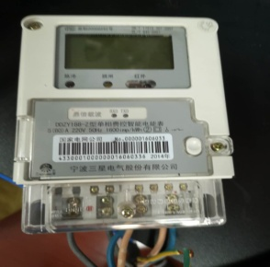

**测试用电能表**

5.6.2 温度测量装置

### 由于煤炭分析用马弗炉测温范围为100℃～1200℃，在几何中心点温度测量时，我们选择热电偶及读数仪表对温度进行测量。对技术参数的要求参照GB/T 33861-2017高低温试验箱能效测试方法的要求。

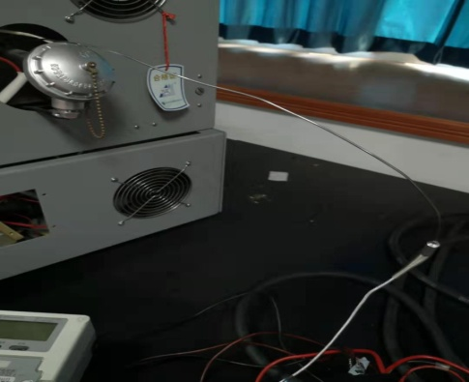 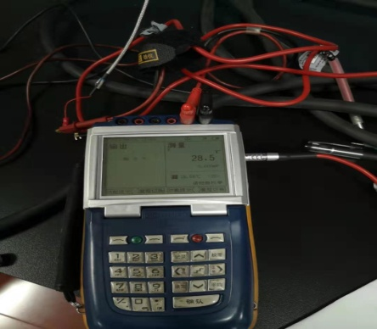

**热电偶 读数装置特稳携式校验仪**

### 5.6.3 温度计

### 在该标准中我们选择温湿度表作为环境温湿度测量的仪表，技术要求参照GB/T 33861-2017高低温试验箱能效测试方法的要求。

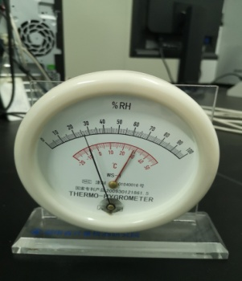

**温湿度表**

### 5.6.4 钢卷尺

### 该标准中对马弗炉工作尺寸的测量需要用到钢卷尺，技术要求参照GB/T 33861-2017高低温试验箱能效测试方法的要求。

# 关于测试方法

## 马弗炉工作状态

### 对马弗炉测试前工作状态的要求参照GB/T 1066.4-2004电热设备的试验方法 第4部分：间接马弗炉6.15.1的要求。

## 工作空间的测量

### 该项参数的测量参照GB/T 10066.4-2004 6.1电热设备的试验方法 第4部分：间接电阻炉要求。

## 中心点温度测量

### 该项参数的测量参照GB/T 33861-2017高低温试验箱能效测试方法6.3的要求。

## 马弗炉试验温度

### 对马弗炉试验温度的规定参照GB/T10067.44-2014 6.2电热装置基本技术条件 第44部分：箱式电阻炉。

## 升温试验

### 对于升温试验的要求及方法参照GB/T 33861-2017高低温试验箱能效测试方法6.6的要求。

## 恒温试验

### 对于升温试验的要求及方法参照GB/T 33861-2017高低温试验箱能效测试方法6.5的要求。

# 关于能效计算方法

### 升温能效及恒温能效的计算方法及公式均根据定义而来。升温能效：马弗炉升温过程中，单位工作空间所消耗的能量。恒温能效：马弗炉恒温过程中，维持单位工作空间温度恒定并保持1h所消耗的能量。

1. 工作小结

《煤炭分析用马弗炉能效测试方法》地方标准，以湖南省计量检测研究院为牵头起草单位，湖南省长沙市其他本土煤质仪器生产厂家为参与起草单位，经过前期调研，中期方案制定、初稿敲定，后期实验验证、讨论及多次修订后形成征求意见稿。请各位同行、专家能在百忙之中抽出宝贵时间提出宝贵意见和建议，以便我们逐步完善该技术规范，在此，向为我们提出意见并付出辛勤劳动的专家、同行和有关单位致以真诚感谢。

标准起草工作组

2020．11．20